**Requerimento Nº 1487/2022**

**Solicita:** Prorrogação de prazo de funcionamento da Comissão Temporária de Assuntos Relevantes com a finalidade de promover estudos e pesquisas sobre a defesa e direitos dos animais no Município de Itapevi.

**REQUEIRO** à Mesa, na forma regimental vigente após ouvido o Douto Plenário, nos termos do art. 3º da Resolução Nº 006/2021, seja deferido pelos nobres pares o requerimento retro citado, para que seja prorrogado por mais 180 (cento e oitenta) dias os trabalhos da Comissão Temporária de Assuntos Relevantes com a finalidade de promover estudos e pesquisas sobre a defesa e direitos dos animais no Município de Itapevi

**Justificativa**

Senhor Presidente,

Douto Plenário,

Este requerimento tem como finalidade a prorrogação do prazo de funcionamento da Comissão Temporária de Assuntos Relevantes com a finalidade de promover estudos e pesquisas sobre a defesa e direitos dos animais no Município de Itapevi.

Considerando o artigo 3º da Resolução nº 006/2021 que ressalva: “O prazo de funcionamento da Comissão será de 180 (cento e oitenta) dias, prorrogáveis por igual período, mediante requerimento aprovado em plenário”.

Tal prorrogação se mostra necessária e de extrema valia, uma vez que tais assuntos são de suma relevância, necessitando de uma análise mais rigorosa, devido a quantidade de providências que serão realizadas.

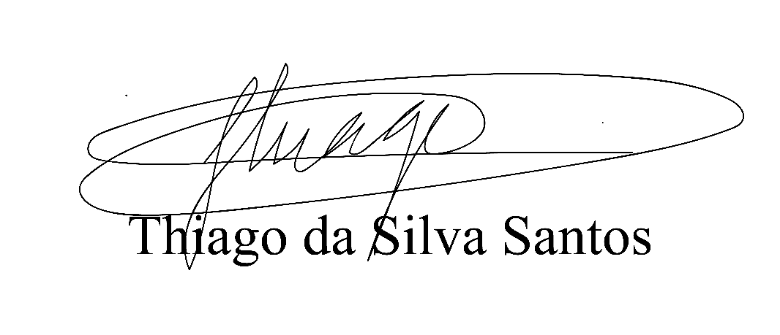Sala das Sessões Bemvindo Moreira Nery, 10 de maio de 2022.

Vereador Thiaguinho Silva

Vice-Presidente

Líder do governo